Муниципальное бюджетное общеобразовательное учреждение
«Средняя общеобразовательная школа № 13
с углубленным изучением отдельных предметов»

Обобщающий урок литературного чтения в 3 классе

«Великие русские писатели»

Выполнила
Морозова Светлана Викторовна
учитель начальных классов

2014
Цели: повторить и обобщить знания по разделу "Великие русские писатели".
ЗАДАЧИ:
ОБРАЗОВАТЕЛЬНЫЕ – отрабатывать у детей навык выразительного чтения; учить правильносогласовывать слова в предложении при составлении небольших рассказов.
РАЗВИВАЮЩИЕ – развивать память, логическое мышление, внимание, наблюдательность;
развивать умение работать в группе; развивать умение объективно оценивать свою работу и товарищей.
ВОСПИТАТЕЛЬНЫЕ – воспитывать любовь и интерес к чтению, художественной литературе;
воспитывать доброжелательное отношение к ответам своих товарищей.
Тип урока: урок обобщения и систематизации знаний.
УМК:Литературное чтение. 3 класс. Учеб.для общеобразоват. организаций в комплекте с аудиоприл.на электрон. носителе. В 2 ч. / Л.Ф.Климанова, В.Г.Горецкий, М.В.Голованова и др. – 2-е изд. –М.: Просвещение, 2013
Оборудование:портреты писателей – А.С.Пушкин, И.А.Крылов, М.Ю.Лермонтов, Л.Н.Толстой;карточки с заданиями; рисунки детей к прочитанным произведениям;книги с произведениями А.С.Пушкина,И.А.Крылова, М.Ю.Лермонтова,Л.Н.Толстого;карточки для проведения рефлексии; компьютер и проектор, грамоты.
Используемые ЦОР:электронная презентация к уроку «Великие русские писатели».
Используемые на уроке технологии:технология групповой деятельности;игровые технологии;технология проектной деятельности.
Универсальные учебные действия:
1. Учебно-организационные (развитие умений и навыков, познавательной активности, логические действия, идентификация проблемы и её решение).
2. Учебно-информационные (работа с книгой).
3. Учебно-интеллектуальные (мотивация деятельности, восприятие, осмысление, самоконтроль учебно-познавательной деятельности).
4. Коммуникативные (умение работать в группе, планировать свою работу, распределять виды деятельности в группе).
Подготовительная работа:
- Деление на команды.
- Команды должны были заранее придумать название, обдумать представление.
- На уроках дети выполняли рисунки по рассказам Л.Н.Толстого.
- Готовили домашнее задание: инсценировку одной из басен И.А.Крылова.

Ход урока

I.Организационный момент.- слайд 1.
Учитель: Всем, всем, всем - добрый день!
Все умеем мы читать,
Говорить и рассуждать.
И сегодня мы все вместе
Будем в КВН играть
Учитель. Кто догадался и назовет форму урока? Сегодня наш урок мы проведём в форме КВН. Что для урока КВН необходимо? (команды, жюри, зрители, ведущие). Оценивать работу будет жюри, подсчитывая количество баллов: чтение наизусть – 3 балла, выполненное задание в группе – 2 балла, ответ на вопрос – 1 балл.

II. Постановка учебной задачи и формулировка темы урока.-слайд 2.
Учитель. Перед вами четыре портрета. Кто это? Назовите этих великих людей (по мере ответов учитель открывает фамилии писателей по щелчку).
Ребята, как называется раздел, который мы закончили изучать?
Попробуйте сформулировать тему нашего урока («Великие русские писатели»).
Этих писателей знают в России и во всем мире. Наш урок посвящен творчеству этих великих русских писателей.
Учитель. Попробуйте сформулировать цель урока?

III. Разминка. Начнем наш урок с речевой разминки (дети читают текст стихотворения, выделяя голосом обозначенные слова) – слайд 3
«Кто хочет разговаривать,
Тот должен выговаривать
Всё правильно и внятно,
Чтоб было всем понятно!»
IV. Ход конкурсов.
Итак, мы начинаем КВН. (звучит музыка «Мы начинаем КВН»)

1 конкурс «Приветствие команд»
Капитан команды «Всезнайки»:
Чтобы грамотными стать –
Нужно больше всем читать!
Читать ежедневно, не лениться.
В жизни это пригодится!
Команда «Всезнайки»
Наш девиз:
Знает наша детвора –
В школу ходим мы не зря.
Здесь мы развиваемся,
Ума-разума набираемся.
Капитан команды «Познайка»:
Чтобы соперников в КВНе победить.
Нужно с журналом «Познайка» дружить!
Кто увлечённо детские журналы читает,
Тот обо всём на свете знает!
Команда «Познайка»
Наш девиз:
Нам «Познайка» говорит –
Без наук нельзя прожить.
А кто с чтеньем подружился,
Тот победы в КВНе добился!
Капитан команды «Знатоки»:
Дружны «Знатоки» с печатным словом
И к бою в КВН всегда готовы!
С соперниками храбро мы сражаемся
И всегда победы добиваемся!
Команда «Знатоки»
Наш девиз:
В жизнь неграмотным войдёшь –
За минуту пропадёшь!
Чтоб в КВНе побеждать.
Нужно ум свой напрягать!
Жюри подводит итоги конкурса «Приветствие команд».

2 конкурс «Блиц опрос» «О ком говорится?»
Учитель. Знакомясь с произведениями великих русских писателей, нам удалось узнать некоторые факты их жизни, детства, творчества. По воспоминаниям биографов давайте постараемся определить, о каком писателе идёт речь?

Читает 1 команда.
Переводил стихи и прозу, великолепно знал литературу, интересовался театром. Более тридцати лет проработал в Петербургской публичной библиотеке.(Крылов)

Читает 2 команда.
Стихи он начал сочинять, когда был совсем маленьким. Его первое стихотворение написано по-французски.(Пушкин)

Читает 3 команда.
«Мы даже устроили игру в муравейные братья ... Я, помню, испытывал особенное чувство любви и умиления и очень любил эту игру».(Толстой)

Дополнительный вопрос для всех.
«Что же мама не идёт?
Ведь Мишель всё ждёт и ждёт».(Лермонтов)

Жюри подводит итоги конкурса «О ком говорится».

Задания жюри на стене в конверте

3 конкурс «Выбери подходящее». Работа в группах.
Учитель. Узнавая о творчестве великих русских писателей, мы встретились с названиями интересных мест, фамилиями, именами, отчествами близких им людей, без которых их жизнь невозможно представить. Определите, для какого писателя подходят слова, которые могут быть размещены рядом с его портретом.
1 команда.
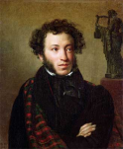
- Арина Родионовна
- Тарханы
- «Евгений Онегин»
- «Азбука»
- Ясная Поляна
- Лицей
2 команда.

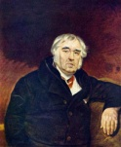
- Петербургская публичная библиотека
- Тарханы
- Летний сад
- Ясная Поляна
- «Азбука»
- «Евгений Онегин»
3 команда.
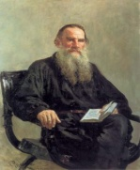
- «Евгений Онегин»
- Ясная Поляна
- Тарханы
- «Азбука»
- Арина Родионовна
- «Война и мир»
Дополнительный вопрос для всех
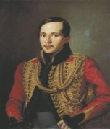
- Ясная Поляна
- «Горные вершины»
- Санкт – Петербургская офицерская школа
- Арина Родионовна
- Тарханы
Жюри подводит итоги конкурса «Выбери подходящее».

Физминутка для глаз
IV. Творчество А.С.Пушкина
Учитель: Кто сказал (но без подсказки):
«Что за прелесть эти сказки!» - слайд 12
Какую сказку этого писателя в разделе «Великие русские писатели» мы изучили?
Постарайтесь дать её полное название – слайд .

4 Конкурс «Вспомни подходящие строки»
Все команды отвечают на вопрос «Что видим на иллюстрации?
Прочитайте по памяти подходящие строчки к иллюстрациям (три девицы, белка, бочка) В случае затруднений учитель убирает иллюстрацию анимацией исчезновения за край листа или открывает для уточнения.
Учитель. Чему учат сказки?
Жюри подводит итоги конкурса «Вспомни подходящие строки».

V.Творчество М.Ю. Лермонтова
Учитель. Кого из писателей помогут нам вспомнить репродукции картин русских художников И. Шишкина и А.Куинджи?
Какие стихи М.Ю. Лермонтова мы вспоминаем, глядя на картину И.Шишкина? «На севере диком…» слайд 27
Какие стихи М.Ю. Лермонтова мы вспоминаем, глядя на картину А.И. Куинджи? «Горные вершины»- слайд 28.
Учитель. Текст стихотворения Лермонтова использовал композитор Александр Варламов для своего романса с таким же названием. Послушайте и отдохните. Как вы считаете, какую музыку можно услышать: печальную, торжественную, грустную?
Дети слушают романс.
Конкурс капитанов. (звучит песня «Капитаны»)
Выразительное чтение капитанами команд стихов Лермонтова и Пушкина наизусть.
Жюри подводит итоги конкурса капитанов.
VI.Творчество И.А.Крылова
Учитель. Как называется небольшое произведение, написанное стихами или прозой, в котором высмеиваются пороки и недостатки людей? Кто из великих русских писателей баснописец? - слайд .

Учитель. Вспомните названия изученных басен по «рассыпавшимся» картинкам. Какие это басни? Для проверки появляются стрелки, соединяющие картинки. (Басни «Ворона и Лисица», «Зеркало и Обезьяна», «Мартышка и Очки») - слайд
6.Конкурс «Домашнее задание»
Учитель. Определите, из какой басни такая мораль.
1 команда.-слайд
«Уж сколько раз твердили миру,
Что лесть гнусна, вредна; но только всё не впрок,
И в сердце льстец всегда отыщет уголок». (Ворона и лисица)
2 команда.-слайд
«Чем кумушек считать трудиться,
Не лучше ль на себя, кума, оборотиться?» (Зеркало и обезьяна)
3 команда.-слайд
«К несчастью, то ж бывает у людей:
Как ни полезна вещь, - цены не зная ей,
Невежда про неё свой толк всё к худу клонит;» (Мартышка и очки)
Каждая команда показывает инсценирование басен.
Учитель. Чему учат басни? (Что бы люди исправляли свои недостатки.)

Жюри подводит итоги конкурса домашних заданий.
Физминутка
VIII. Творчество Л.Н.Толстого
Учитель. Перед вами раскрытая книга одного из великих писателей – слайд 29.
По отдельным словам назовите этого великого русского писателя. Кто это?
Из каких произведений эти слова? – слайд 30
7.Конкурс «Слово и рассказ»
Работа в командах. – Определите каждое слово для рассказов «Акула», «Прыжок», «Лев и собачка».
Выполнив задание, капитан поднимает «флажок» - слайд 31 (Проверка по каждому слову на слайде, анимации с передвижением слов вправо – влево, слово «капитан» является общим). У детей сигналы в виде двухстороннего круга, проверка по каждому слову на слайде, анимации с передвижением слов вправо – влево, слово «капитан» является общим - слайд 31
8.Конкурс «Вопрос соперникам» к рассказам Л.Н. Толстого.
Учитель. По рисунку узнайте рассказ Л.Н. Толстого. (используются рисунки детей, нарисованные ранее)
Учитель. Чему учат рассказы? (Автор передает свои чувства, переживания. Выражает свое отношение к происходящему.)
Жюри подводит итоги конкурса «Вопрос сопернику».

X. Итог занятия.

Слайд 32 Книг заветные страницы

Мы успели повторить.

И теперь настало время

Нам итоги подводить!

Вывод. И стихи, и басни, и сказки, и рассказы, учат нас важному и нужному в жизни. И поэтому нужно читать.

Учитель. Кто такие великие русские писатели?
Просто великие русские писатели - это гордость нашей страны. Каждое их слово, каждая строчка пропитаны русским духом. Это самые необычные люди на свете, умеющие выразить на бумаге то, что порой нельзя даже представить.

Итоги конкурса. Подсчет баллов, выявление команды-победителя, оценивание каждого учащегося. Вручение грамот, выставление оценок.
XI. Рефлексия.
Детям выдаются карточки с изображением рыбки.
- В произведении какого великого русского писателя главный герой - рыбка?
- А какая она была в сказке?
- Если вам на этом занятии было интересно, познавательно – раскрасьте рыбку жёлтым карандашом (ведь она должна быть золотой). Если вам понравилось – раскрасьте её красным. Если же не понравилось – серым

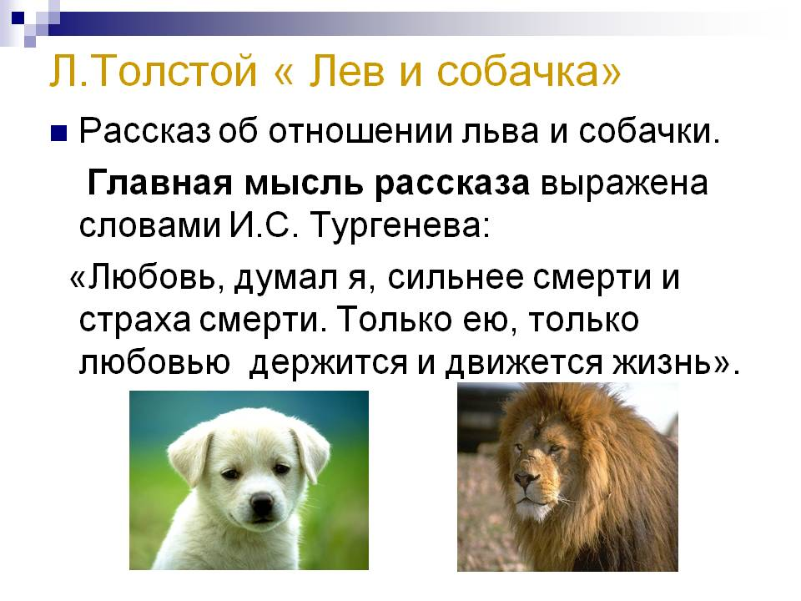

Команда «Всезнайки»  Наш девиз:  Знает наша детвора –  В школу ходим мы не зря.  Здесь мы развиваемся,  Ума-разума набираемся. | Команда «Познайка»  Наш девиз:  Нам «Познайка» говорит –  Без наук нельзя прожить.  А кто с чтеньем подружился,  Тот победы в КВНе добился! | Команда «Знатоки»  Наш девиз:  В жизнь неграмотным войдёшь  За минуту пропадёшь!  Чтоб в КВНе побеждать.  Нужно ум свой напрягать!
Команда «Всезнайки»  Наш девиз:  Знает наша детвора –  В школу ходим мы не зря.  Здесь мы развиваемся,  Ума-разума набираемся. | Команда «Познайка»  Наш девиз:  Нам «Познайка» говорит –  Без наук нельзя прожить.  А кто с чтеньем подружился,  Тот победы в КВНе добился! | Команда «Знатоки»  Наш девиз:  В жизнь неграмотным войдёшь  За минуту пропадёшь!  Чтоб в КВНе побеждать.  Нужно ум свой напрягать!
Команда «Всезнайки»  Наш девиз:  Знает наша детвора –  В школу ходим мы не зря.  Здесь мы развиваемся,  Ума-разума набираемся. | Команда «Познайка»  Наш девиз:  Нам «Познайка» говорит –  Без наук нельзя прожить.  А кто с чтеньем подружился,  Тот победы в КВНе добился! | Команда «Знатоки»  Наш девиз:  В жизнь неграмотным войдёшь  За минуту пропадёшь!  Чтоб в КВНе побеждать.  Нужно ум свой напрягать!
Команда «Всезнайки»  Наш девиз:  Знает наша детвора –  В школу ходим мы не зря.  Здесь мы развиваемся,  Ума-разума набираемся. | Команда «Познайка»  Наш девиз:  Нам «Познайка» говорит –  Без наук нельзя прожить.  А кто с чтеньем подружился,  Тот победы в КВНе добился! | Команда «Знатоки»  Наш девиз:  В жизнь неграмотным войдёшь  За минуту пропадёшь!  Чтоб в КВНе побеждать.  Нужно ум свой напрягать!
Команда «Всезнайки»  Наш девиз:  Знает наша детвора –  В школу ходим мы не зря.  Здесь мы развиваемся,  Ума-разума набираемся. | Команда «Познайка»  Наш девиз:  Нам «Познайка» говорит –  Без наук нельзя прожить.  А кто с чтеньем подружился,  Тот победы в КВНе добился! | Команда «Знатоки»  Наш девиз:  В жизнь неграмотным войдёшь  За минуту пропадёшь!  Чтоб в КВНе побеждать.  Нужно ум свой напрягать!
Команда «Всезнайки»  Наш девиз:  Знает наша детвора –  В школу ходим мы не зря.  Здесь мы развиваемся,  Ума-разума набираемся. | Команда «Познайка»  Наш девиз:  Нам «Познайка» говорит –  Без наук нельзя прожить.  А кто с чтеньем подружился,  Тот победы в КВНе добился! | Команда «Знатоки»  Наш девиз:  В жизнь неграмотным войдёшь  За минуту пропадёшь!  Чтоб в КВНе побеждать.  Нужно ум свой напрягать!
Команда «Всезнайки»  Наш девиз:  Знает наша детвора –  В школу ходим мы не зря.  Здесь мы развиваемся,  Ума-разума набираемся. | Команда «Познайка»  Наш девиз:  Нам «Познайка» говорит –  Без наук нельзя прожить.  А кто с чтеньем подружился,  Тот победы в КВНе добился! | Команда «Знатоки»  Наш девиз:  В жизнь неграмотным войдёшь  За минуту пропадёшь!  Чтоб в КВНе побеждать.  Нужно ум свой напрягать!
Капитан команды «Всезнайки»:  Чтобы грамотными стать –  Нужно больше всем читать!  Читать ежедневно, не лениться.  В жизни это пригодится! | Капитан команды «Познайка»:  Чтобы соперников в КВНе победить.  Нужно с журналом «Познайка» дружить!  Кто увлечённо детские журналы читает,  Тот обо всём на свете знает! | Капитан команды «Знатоки»: Дружны «Знатоки» с печатным словом  И к бою в КВН всегда готовы!  С соперниками храбро мы сражаемся  И всегда победы добиваемся!

